Jak zgłosić szkodę:
- Telefonicznie: +48 22 501 61 00 (poniedziałek-piątek 8-18)
- Wejdź na stronę:
https://zgloszenie.compensa.pl/
Lub kodem:
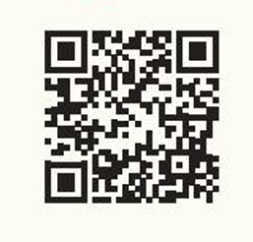
- Wybierz kafelek „Osoba”.
- Wybierz kafelek „NNW”
- Kliknij „Przejdź dalej”
- Wybierz kafelek „NNW z polisy innej niż komunikacyjna”.
- Typ polisy :185- ubezpieczenia szkolne
- Podaj numer Twojej polisy
- Wpisz datę i godzinę zdarzenia.
- Wybierz kafelek z rodzajem roszczenia: Obrażenie ciała lub pobyt w szpitalu/Zgon.
- Opisz powstałe obrażenia.
- Kliknij „Przejdź dalej”
- Wybierz kafelek „Osoba”.
- Uzupełnij swoje dane.
- Rozwiń zgody, klikając „Pokaż” i zaznacz odpowiednie.
- Wybierz kafelek Opiekun Prawny poszkodowanego.
- Kliknij „Przejdź dalej”
- Wybierz kafelek z przyczyną zdarzenia.
- Opisz zdarzenie oraz odpowiedz poniższe pytania.
- Kliknij „Przejdź dalej”
- Uzupełnij informacje dotyczące miejsca zdarzenia.
- Kliknij „Przejdź dalej”
- Wypełnij dane osoby poszkodowanej/dziecka.
- Kliknij „Przejdź dalej”
- Zaznacz kafelek „Osoba”.
- Uzupełnij swoje dane.
- Kliknij „Przejdź dalej”
- Kliknij znak + po prawej strony, by sprawdzić zgody.
- Kliknij „Potwierdzam”.
- W ostatnim etapie załączamy dokumenty.

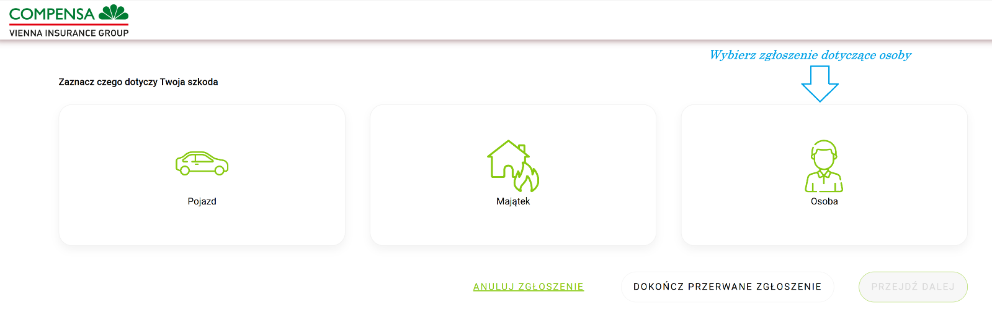
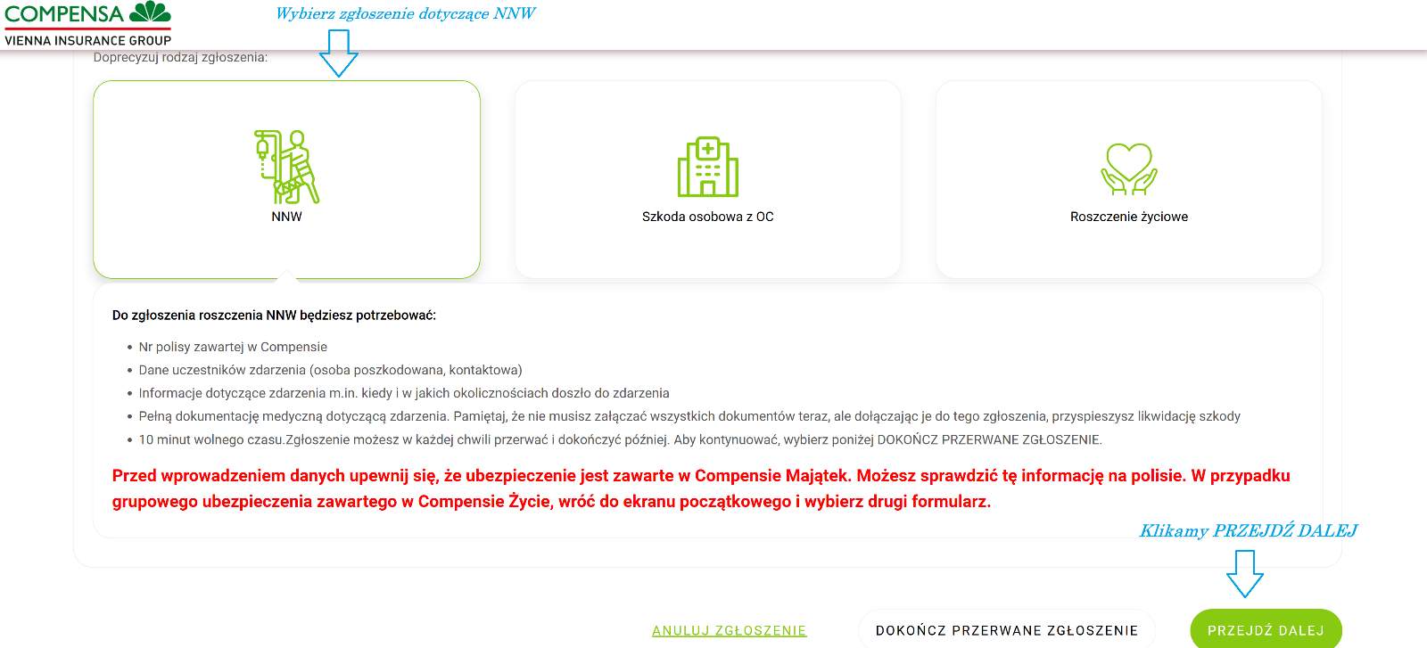

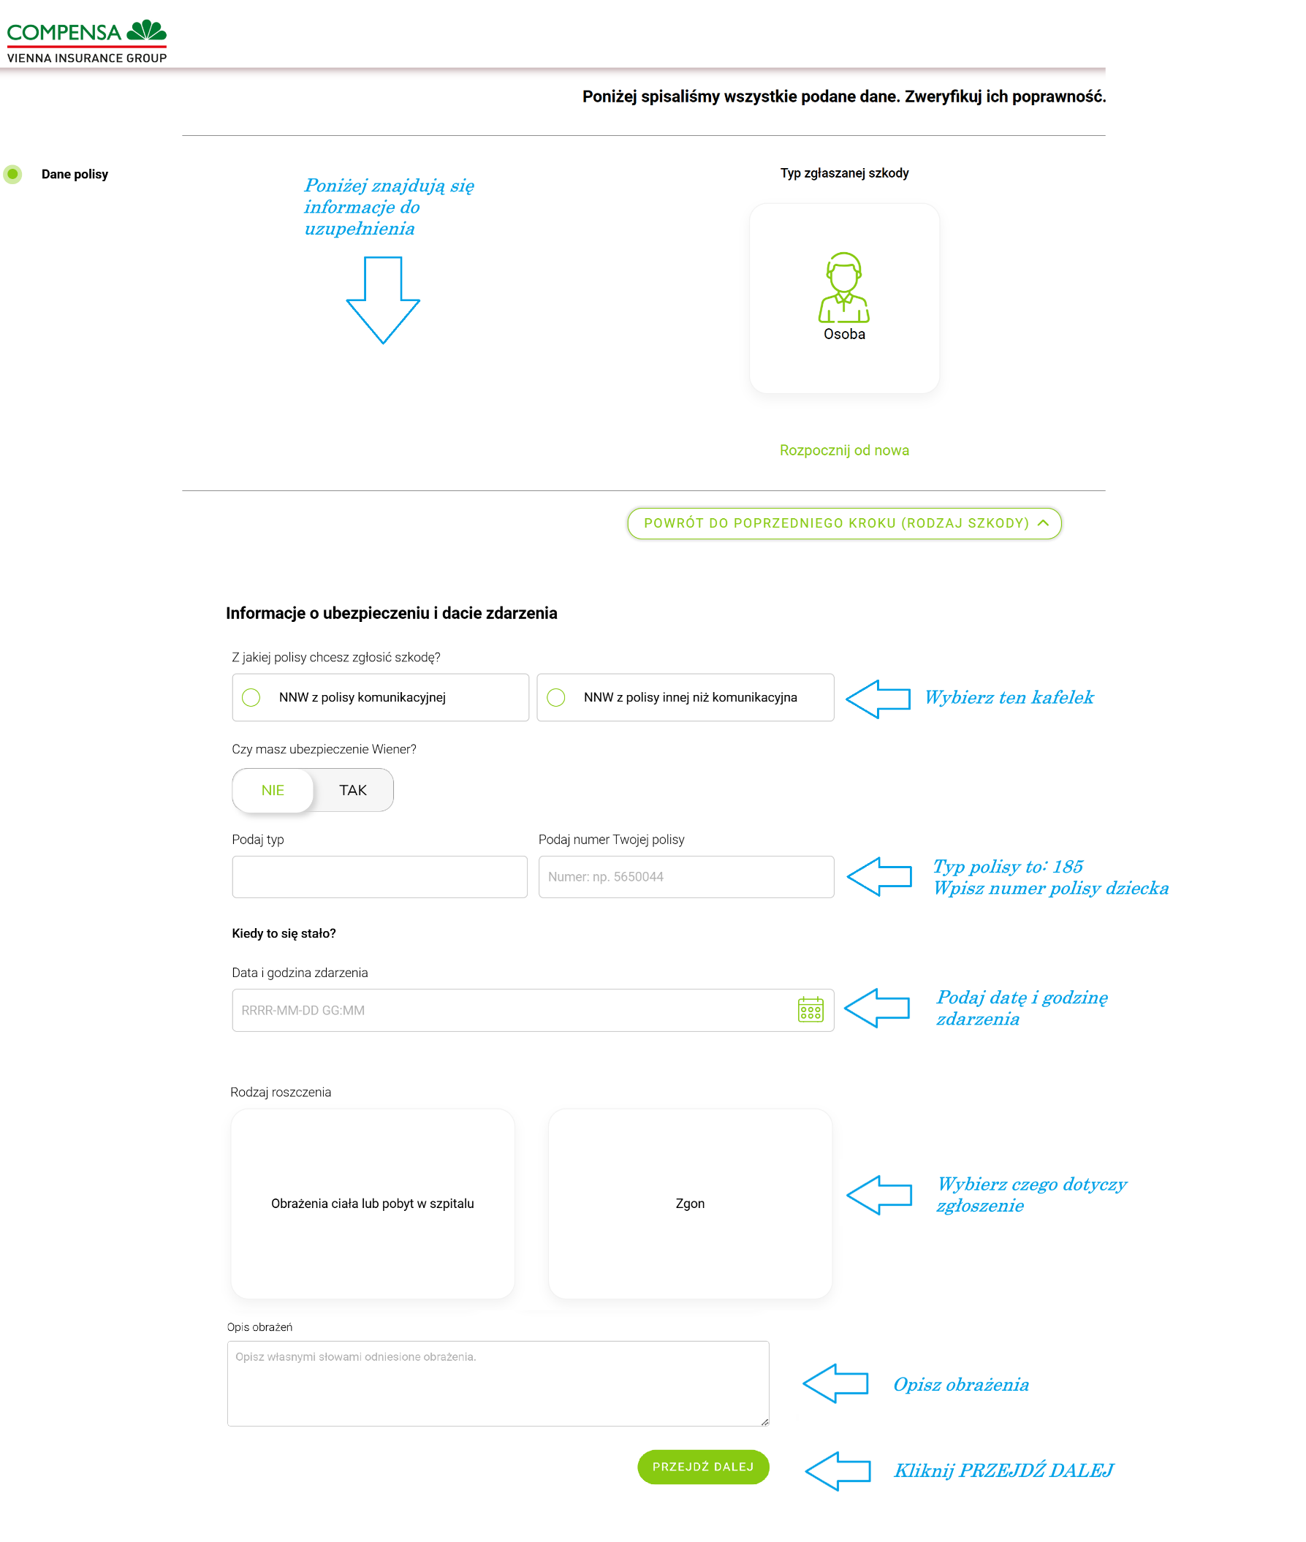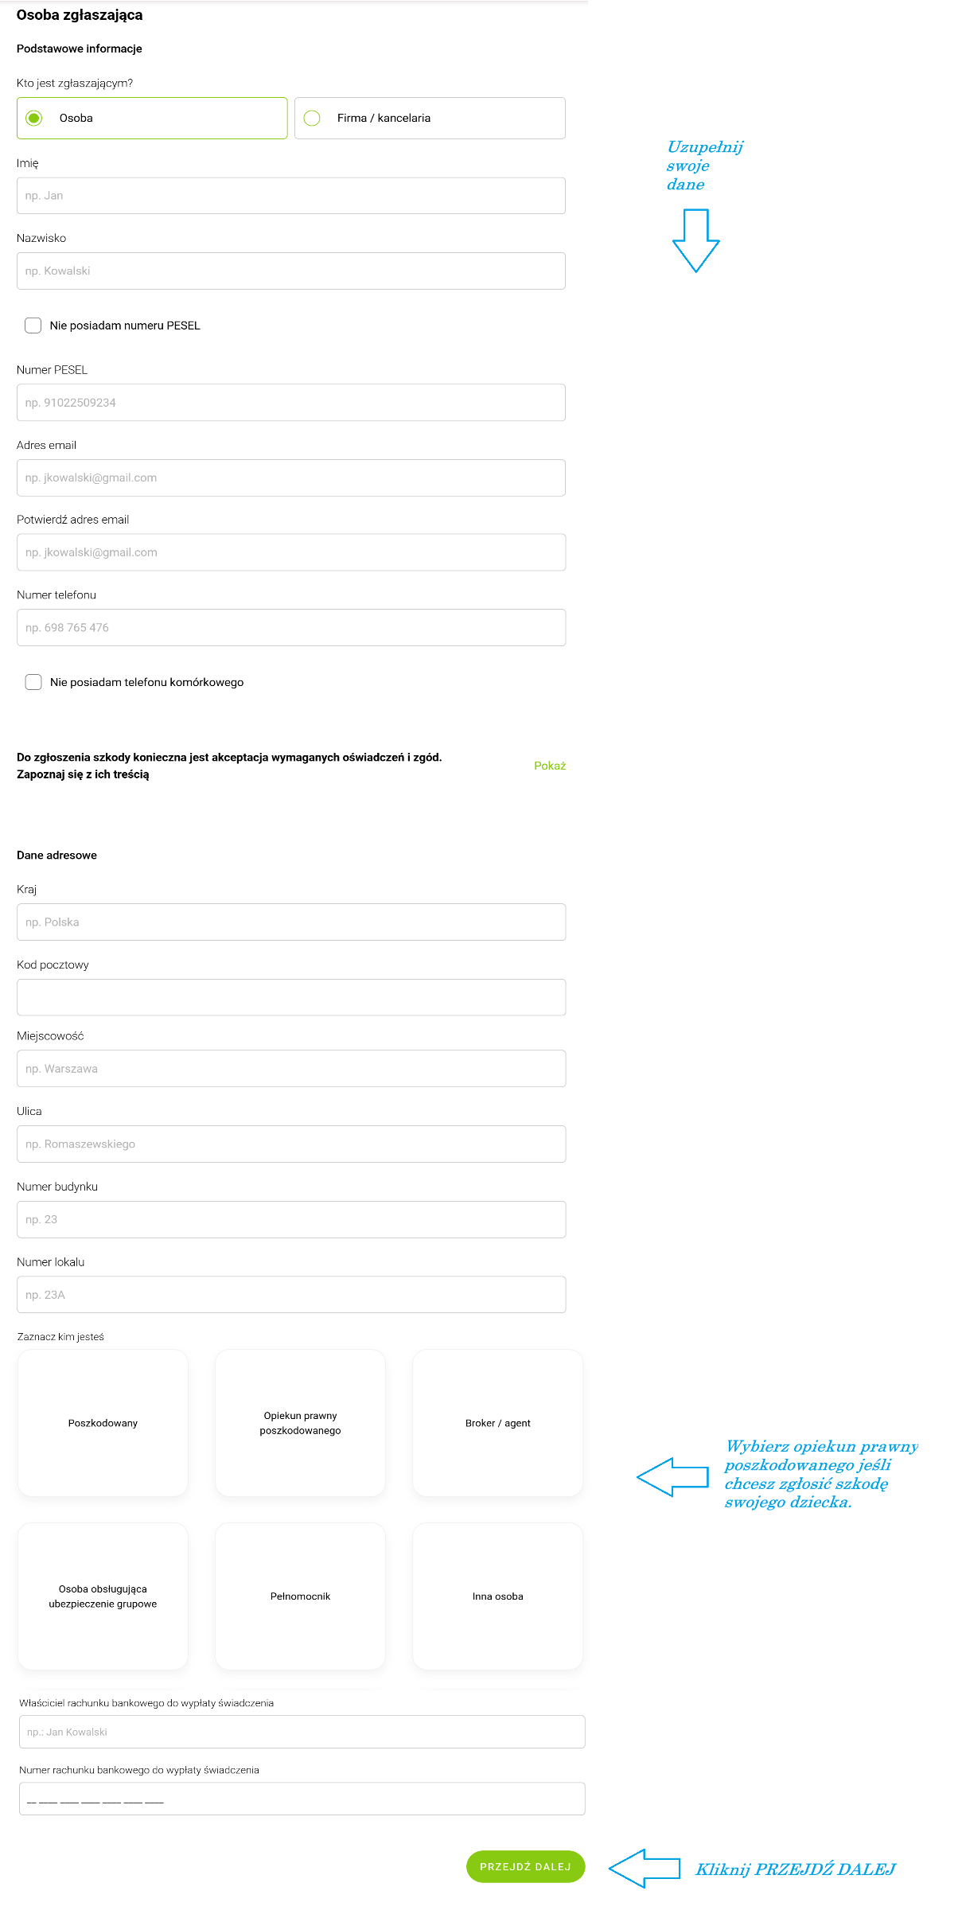
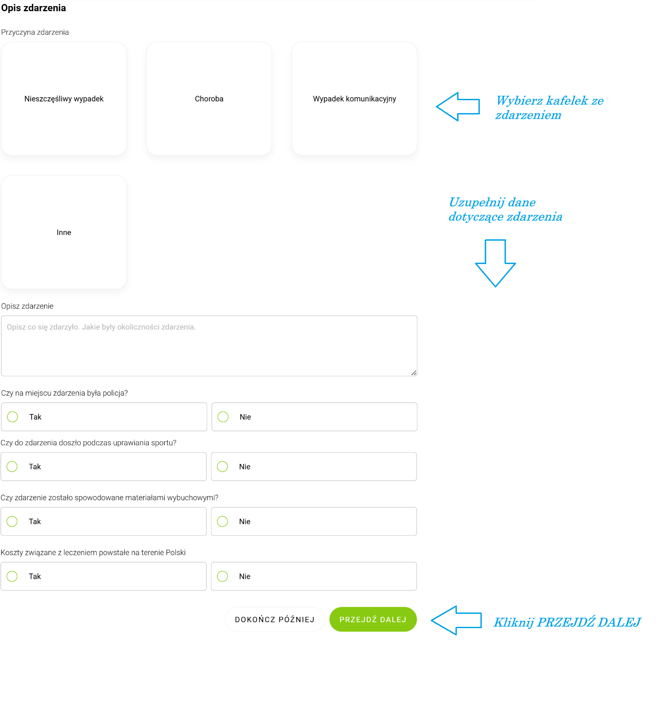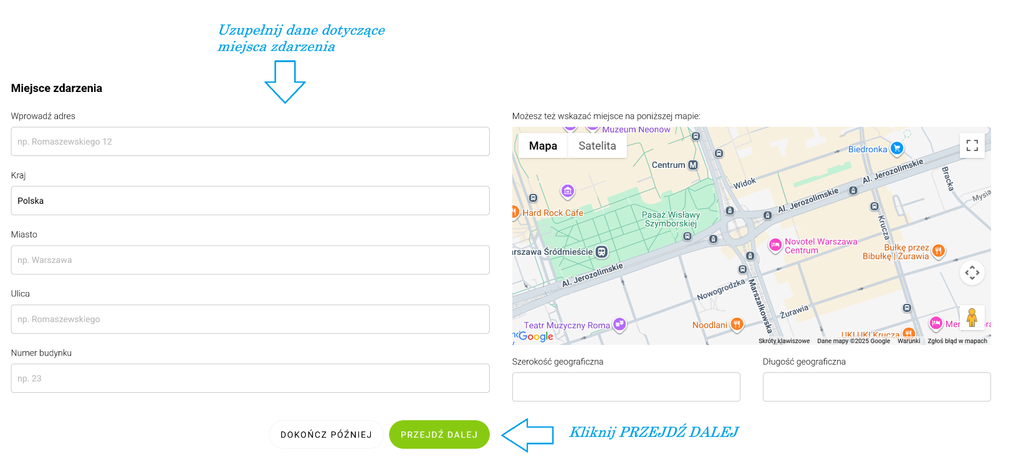

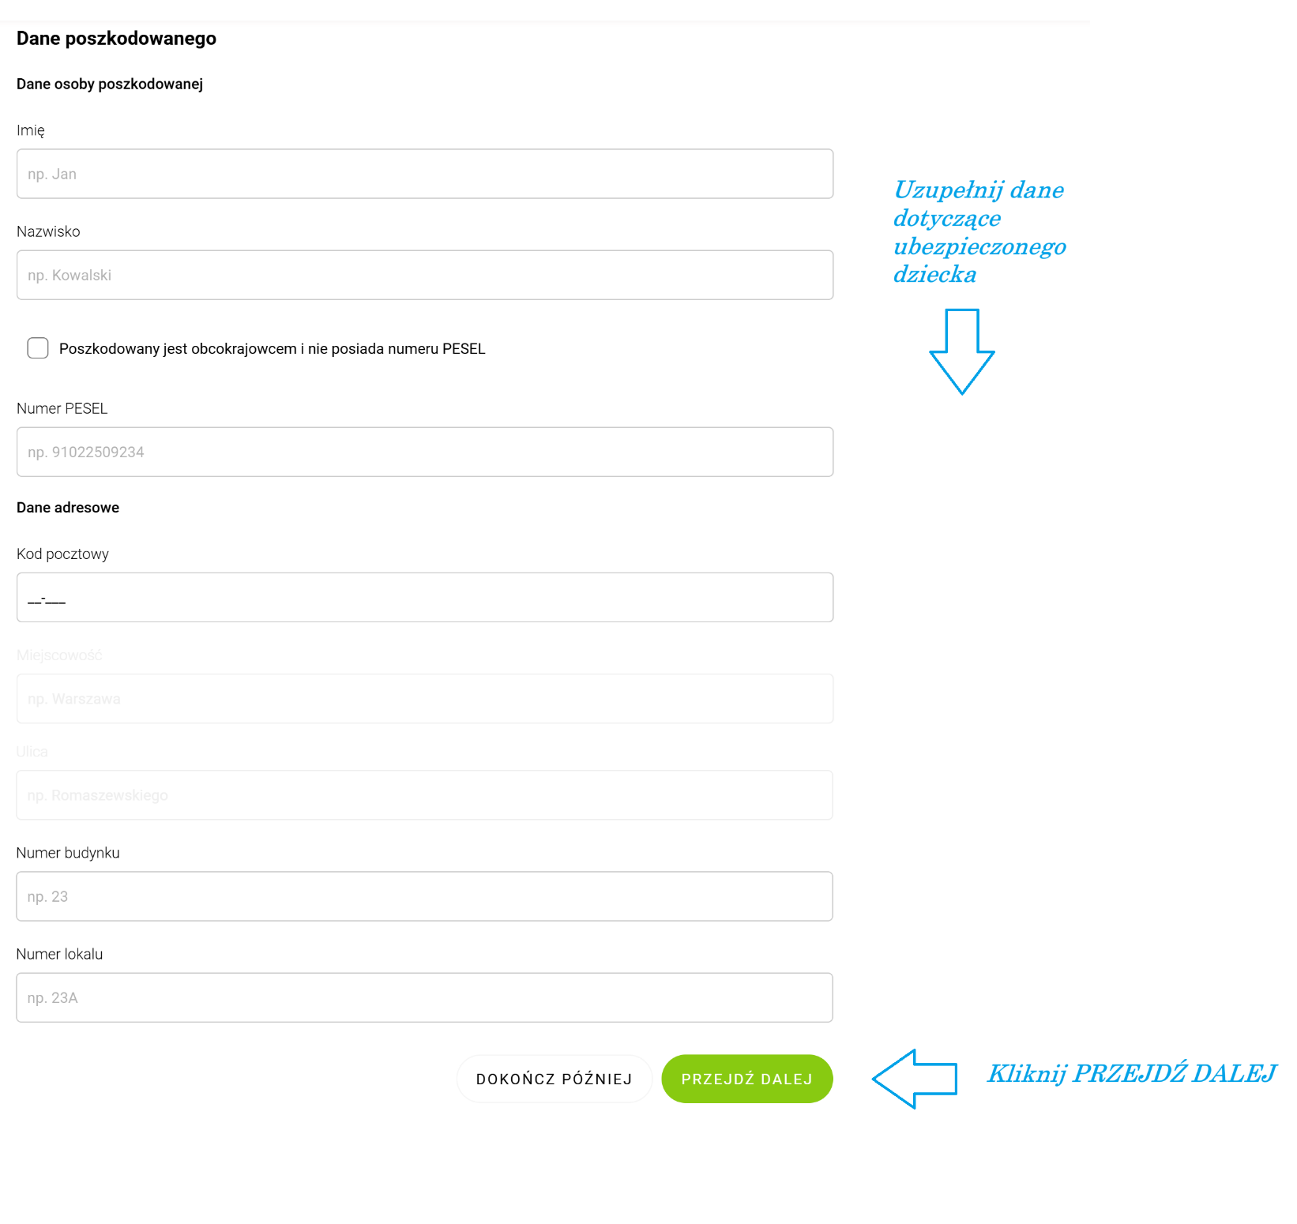
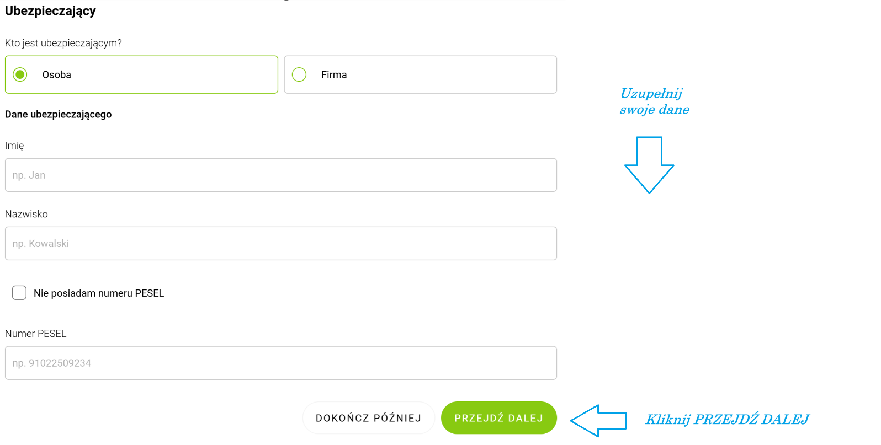
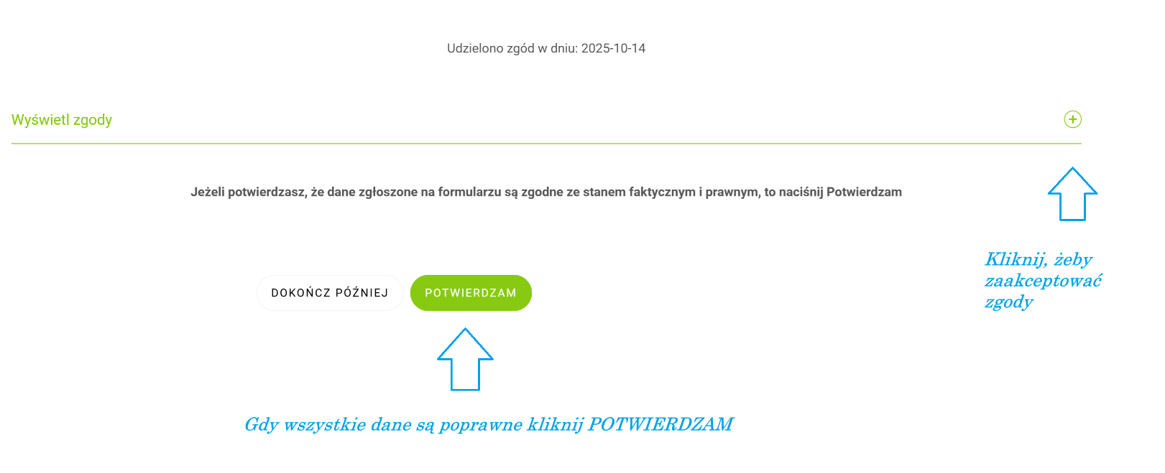
W ostatnim etapie załączamy dokumenty.

